說明會照片
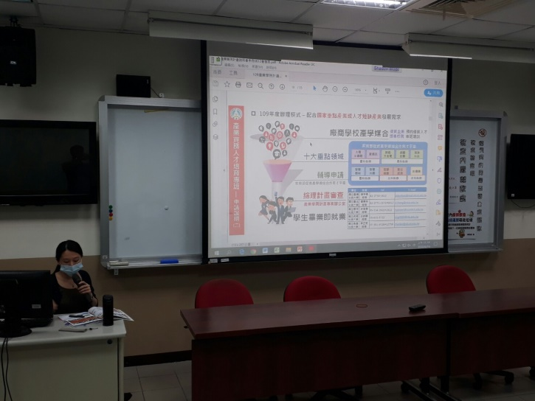 | 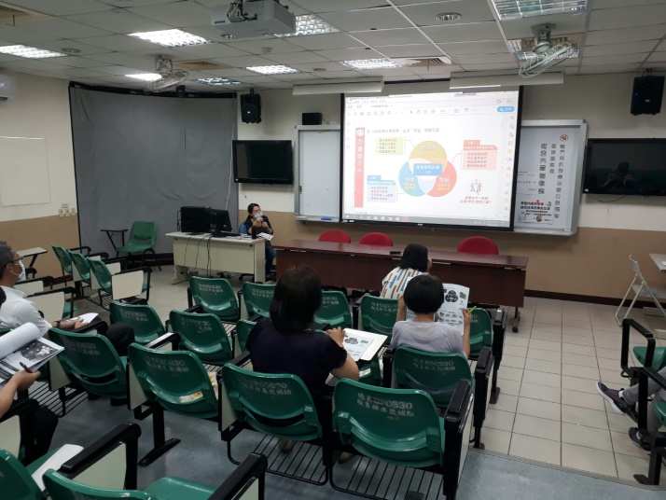
李竹菀組長介紹計畫申請內容之照片 | 李竹菀組長介紹計畫申請內容之照片
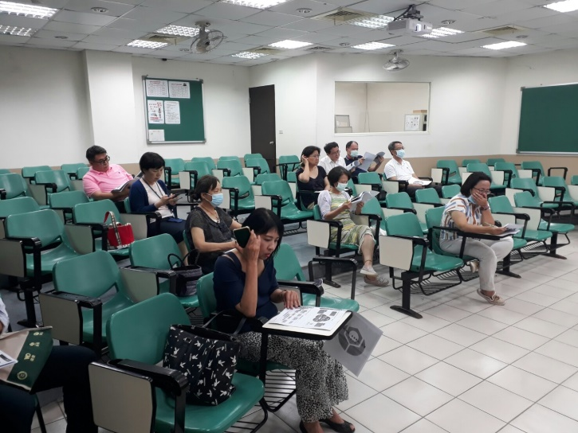 | 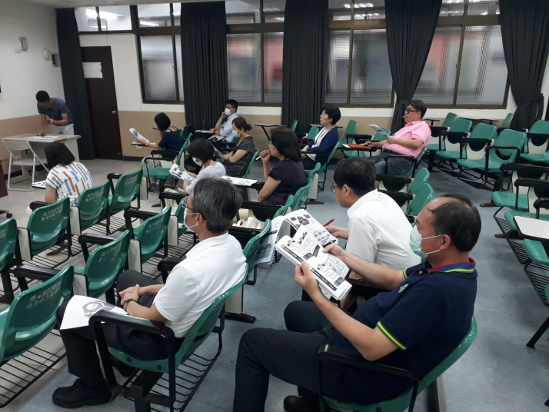
各所系主任聆聽說明會之照片 | 各所系主任聆聽說明會之照片
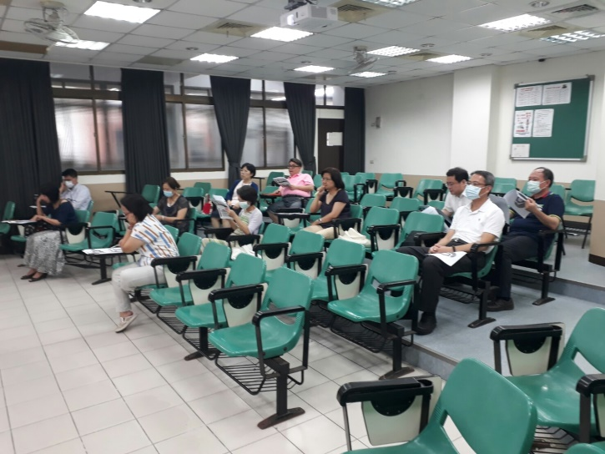 | 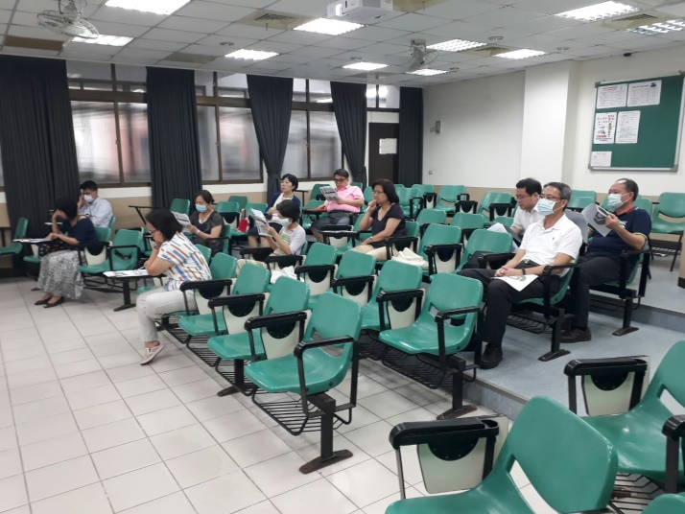
各所系主任聆聽說明會之照片 | 各所系主任聆聽說明會之照片

